МУНИЦИПАЛЬНОЕ БЮДЖЕТНОЕ ОБЩЕОБРАЗОВАТЕЛЬНОЕ УЧРЕЖДЕНИЕ
"ЧИСТОПОЛЬСКАЯ СРЕДНЯЯ ОБЩЕОБРАЗОВАТЕЛЬНАЯ ШКОЛА"
ЛЕНИНСКОГО РАЙОНА РЕСПУБЛИКИ КРЫМ

Проект « Эколята-друзья пернатых »
в подготовительной группе

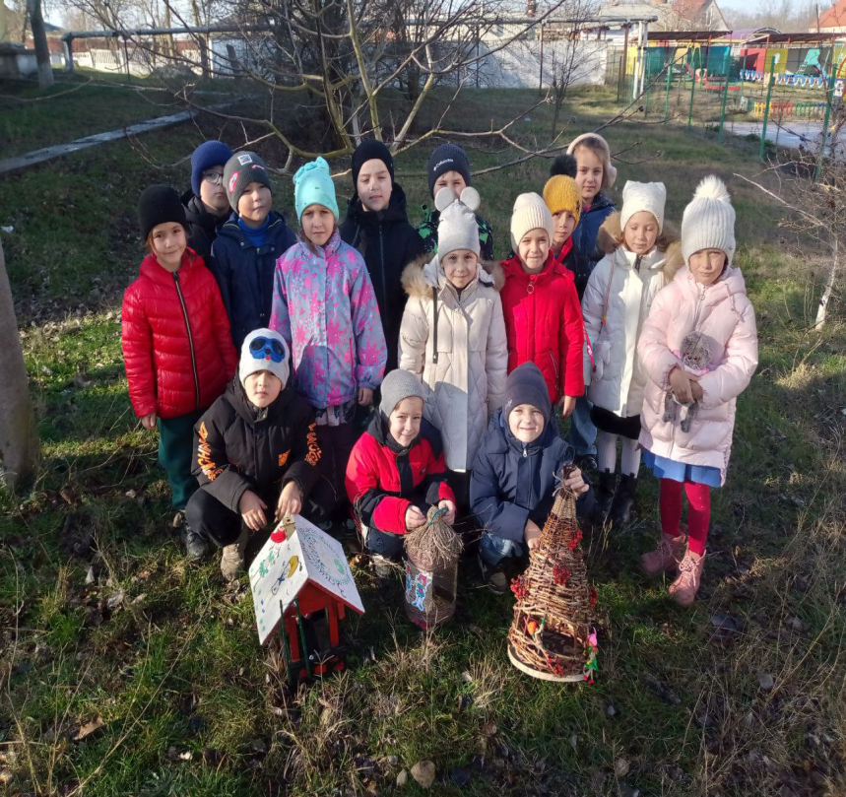

Воспитатель:
Шамшединова Ленура Неврединовна

2025 г

Паспорт проекта:
Тип проекта: информационно-творческий.
Продолжительность проекта: краткосрочный (1 неделя).
Сроки реализации проекта: с 20 01.2025 по 25.01.2025 г
Участники проекта: воспитатели группы, дети подготовительной группы, родители воспитанников.
Актуальность проекта:
Зимний период - самый тяжёлый и сложный для птиц. Многие из них не улетают в жаркие страны, остаются зимовать на родине. В это время они переживают холод, заморозки, отсутствие крова и питания. Большое количество птиц гибнет в зимние холод и человек может и должен помочь им пережить стужу. Люди стараются развешивать кормушки в садах, скверах, парках. Родители должны рассказывать об этом детям и подавать пример помощи и заботы о пернатых жителях, насыпать корм в птичьи кормушки. А также изготовить вместе с детьми простейшую кормушку из любого подручного материала. В дело можно пустить и пустые пластиковые бутылки или коробки, пакеты из-под сока или молока, а если немного пофантазировать, то из чего угодно.
Цель: формировать у дошкольников культуру природолюбия и воспитание у него заботливого отношения к птицам своей малой Родины.
Задачи:
- развивать экологическое образование, экологическую культуру дошкольников.
- формировать у воспитанников дошкольных образовательных организаций системы ценностных отношений к природе, её животному миру;
- развивать у детей внутреннюю потребность любви к природе и бережное отношению к ней.
- Расширять представления о зимующих птицах, внешнем виде и повадках зимующих птиц, чем они отличаются друг от друга, расширять знания о том, какую пользу они приносят, чем можно, а чем нельзя кормить птиц;
- разработать и создать игрушку-кормушку для зимующих птиц;
- развить потребности бережного отношения к живой природе своей малой родины, развитие потребности принимать активное участие в природоохранной и экологической деятельности посредством организации зимней подкормки птиц;
- Повысить уровень педагогической культуры родителей через привлечение к совместной деятельности с детьми (изготовление кормушек).
Предполагаемый результат.
Формирование у дошкольников целостного представления о жизни зимующих птиц.
Формирование у детей и взрослых определённой системы природоведческих знаний, позволяющей осознать единство всей природы и место человека в ней.
Заинтересованность детей совместно с родителями в заботе о птицах, желание помогать им в зимний период (изготовление кормушек).
Развитие у детей любознательности, творческих способностей, познавательной активности, коммуникативных навыков.
Активное участие родителей в реализации проекта.
Тип проекта: практическо - социальный, непродолжительный, групповой.
Продукты проектной деятельности: изготовление и размещение кормушек на прогулочном участке группы и территорий детского сада.
Презентация результатов проекта: размещение фотографий и информации на сайте МБОУ Чистопольская СОШ
План реализации проекта.
Руководитель проекта: Шамшединова Л.Н.
Участники группы воспитанников структурного подразделения «Детский сад «Алёнка»: Ремский Архип, Мустафаев Илимдар, Сагирова Мавиле, Абдулгазиева Эдие, Азмиева Амира, Кузьменко Михаил, Хатипов Арслан.

1 этап: подготовительный

1.Подобрать дидактический материал, наглядные пособия (альбомы для рассматривания, картины, иллюстрации, игровые задания и упражнения, аудиозаписи с голосами птиц
2.Консультирование родителей по теме проекта: как и из чего можно сделать кормушку для птиц.
2 этап: практический

Провести беседы «Птицы зимой», «Чем питаются птицы», «Зачем нужны птицам гнезда?», «Перелетные птицы», «Как птицы ведут себя зимой?», «Помощь птицам в зимнее время года».
Настольные игры: «Какая птица, назови». Д/и «Кто лишний» - закреплять знания детей о зимующих птицах и др.
Наблюдение за птицами, прилетевшими на участок детского сада (особенности строения тела), наблюдение за птицами у кормушки.

Рассматривание фотографий птиц: « Птицы нашего края»
Практическая работа: «Кормление птиц».
Прослушивание стихотворений о птицах: А. Барто «Синица», «Села птичка на окошко».

Чтение худ. Литературы: Сухомлинский «О чём плачет синичка».

Художественное творчество:

Рисование «Птицы на кормушке»

Изготовление кормушек вместе с детьми дома и в группе (работа сродителями).
3 этап: заключительный.

Развесить кормушки на прогулочном участке подготовительной группы.
Ежедневное кормление птиц на участке и чистка кормушек.
Организация выставки совместного выполнения проекта.

Описание проекта Игрушка-кормушка «Эколята-друзья пернатых»

Изготовление игрушки-кормушки для птиц объединяет всю семью за весёлым общим делом – вместе строить домик очень интересно! Сколько возможности проявить свою фантазию и воплотить ее в интересную поделку!
Работы воспитанников, МБОУ Чистопольской СОШ структурного подразделения «Детский сад «Алёнка», подготовительной группы были выполненны из разных материалов, разной формы, при этом родители совместно с детьми проявили фантазию.
Наши игрушки-кормушки для кормления птиц разнообразны, сделаны из экологически чистых материалов: из деревянной фанеры в виде домика, виноградной лозы, из вторсырья. Украшены домики семенами, веточками рябины. Не забыли и о корме - пряники из семян, которые изготовили на занятиях в группе. Основой клея являются пищевые продукты в виде желатина , муки и воды. Ещё украшали наши кормушки герои « Умница » и «Эколёнок» и « Тихоня» и логотип «Эколят»
Изготовлению эко-кормушки предшествовала большая предварительная проектная работа с детьми и родителями: беседы с родителями и детьми, наблюдения за зимующими птицами, раскрашивание изображений зимующих птиц, целевые экскурсии по селу, изготовление кормушек (работа с родителями), развешивание их на участке для прогулок в детском саду, еженедельные тематические занятия для детей,
Изготовление игрушки-кормушки для птиц объединили всю семью за веселым общим делом – вместе строить домик очень интересно! Сколько возможности проявить свою фантазию и воплотить ее в интересную поделку!
Наши игрушки-кормушки помогут птицам пережить долгую зиму, а ребята приобретут новые знания.
Вывод:
В нашем селе рядом с человеком зимуют воробьи, сороки, голуби, прилетают и другие птицы. В сильные холода охотно прилетают на места кормления. Чем холоднее, тем больше птиц. И всё - таки для них страшен не холод, а голод.
Игрушки-кормушки получились оригинальные, красивые, прочные. Они будут украшать территорию нашего детского сада, а дети из окна смогут наблюдать за поведением птиц и изучать их повадки.
Думаю, что коллективная проектная работа сделала хороший подарок птицам. А родители испытали радость при совместной работе со своими детьми, показывая пример бережного отношения к природе.

Фотогалерея проекта

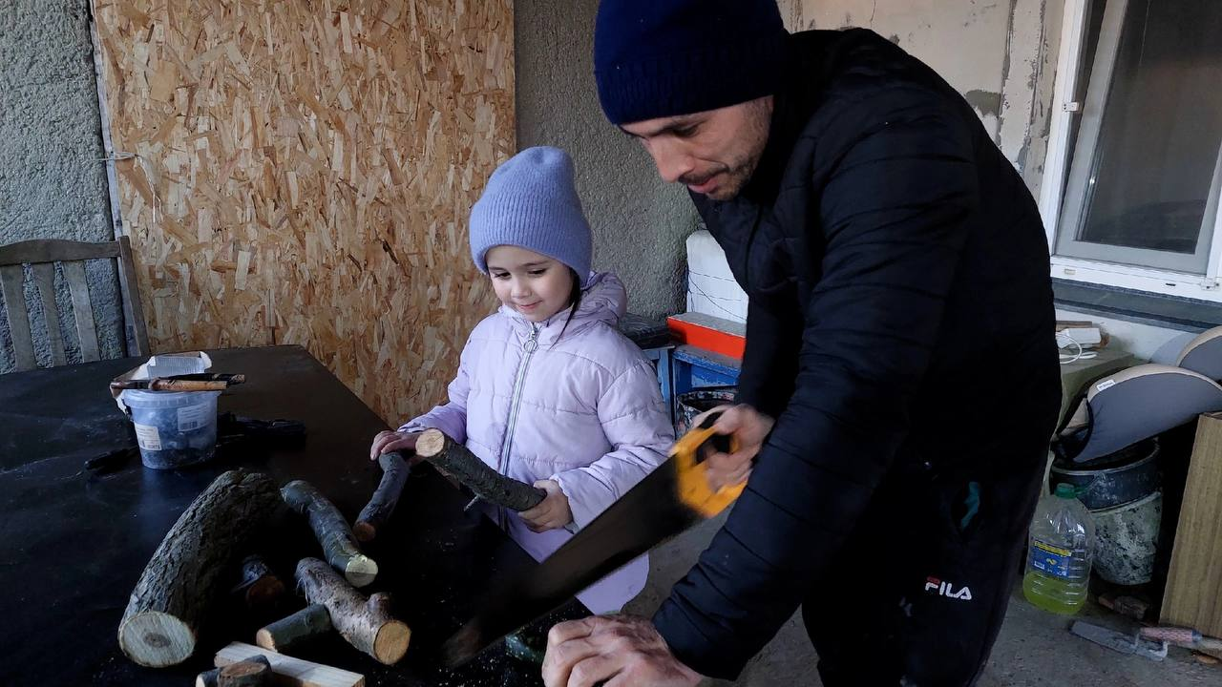

«Вот такие наши папы!»

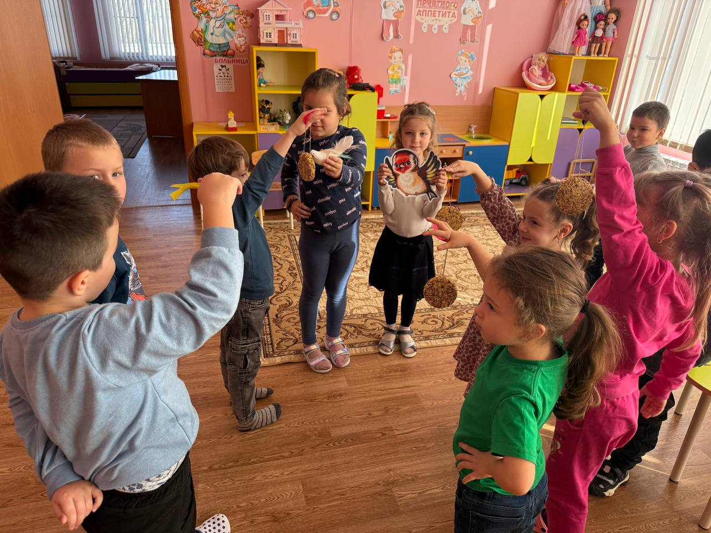
Игра « Кто чем питается ? »

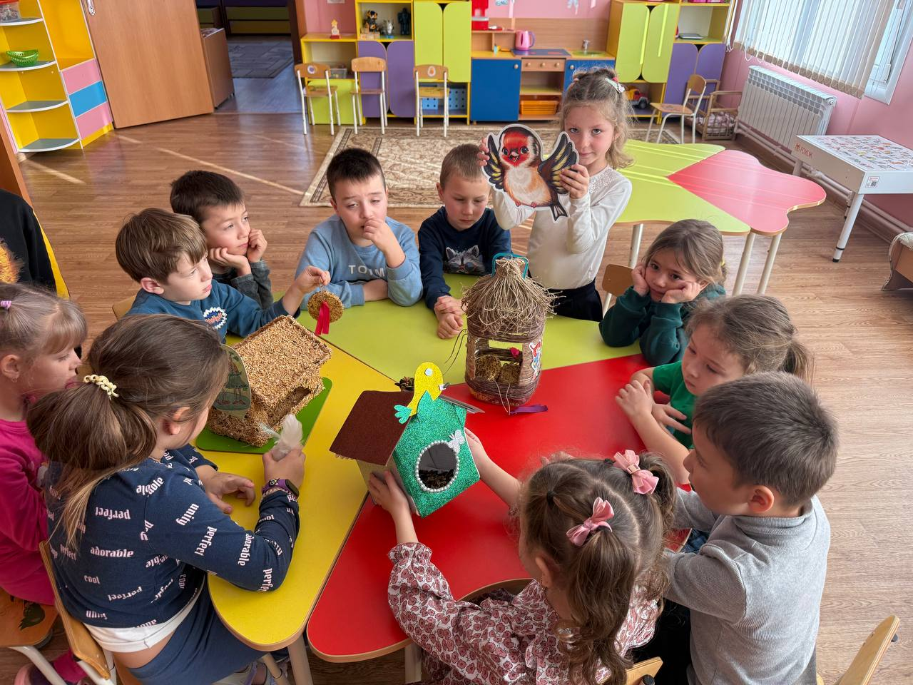
Игра: « Домики для птиц»

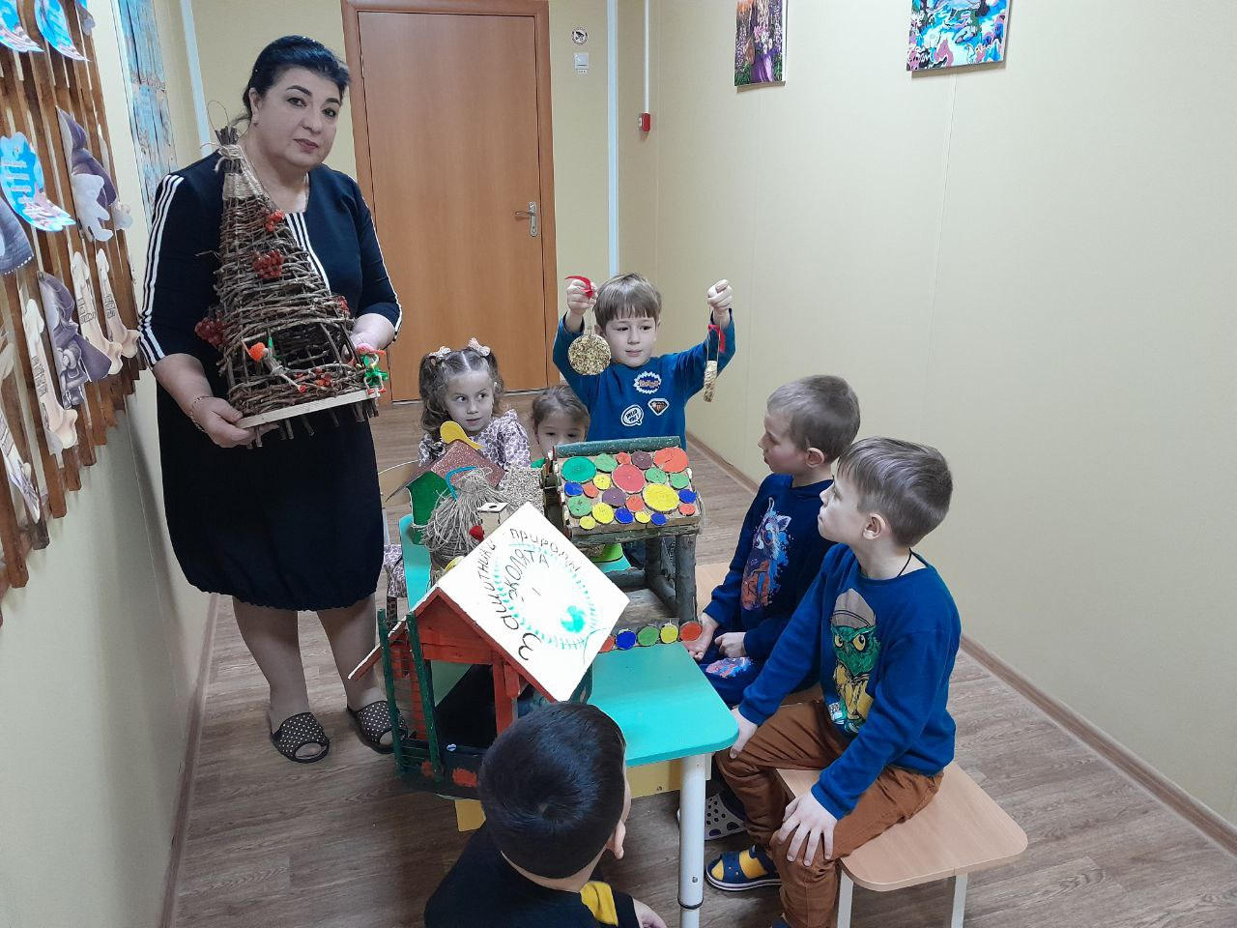

Выставка работ, их презентация
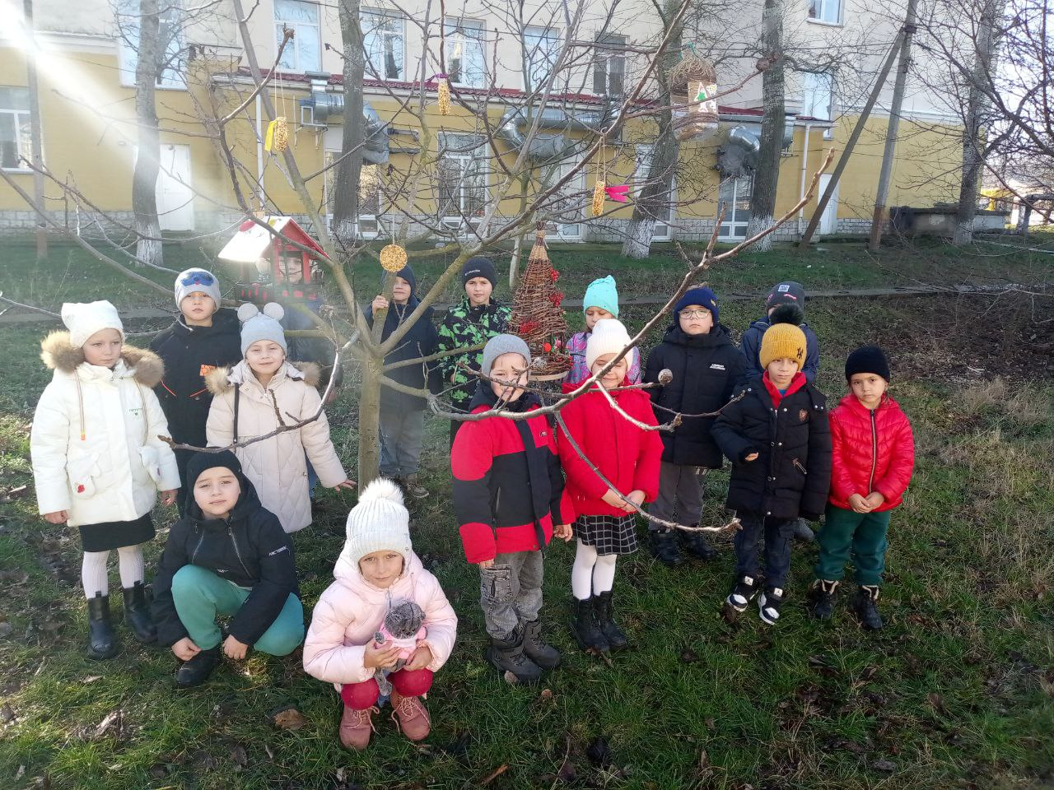

«А это - мы!»

